104年調整耕作制度活化農地計畫（轉作、契作、休耕）
《申請須知》
- 申報資格條件：
- 以83年至92年為基期年，在基期年10年中任何一年當期作種稻或種植保價收購雜糧或契約蔗作或參加83年至85年「稻米生產及稻田轉作計畫」轉作休耕有案之農地。（延續以往資格條件）

- 申報期間：
申報期作 | 申報期間 | 備註
第1期作&第2期作 | 104年1月 5日至2月 6日 | 全國統一，可同時申報當年兩個期作
第2期作補（變更）申報 | 104年7月16日至8月15日 | 雲林縣政府訂定

- 轉（契）作、休耕期及勘查期間：
 | 轉(契)作、休耕期 | 第1次勘查 | 第2次勘查 | 備註
第1期作 | 2月15日  │  6月15日 | 有無搶種  3月1日  │  3月20日 | 辦理情形  5月11日  │  6月10日 | - 同一農地在同一年度內限一個期作種植綠肥作物(其成活率須達50%以上)或辦理生產環境維護措施（如翻耕），並須善盡田間管理之責。  - 休耕期間不得再種植綠肥以外之作物及從事經濟活動或事業之生產。  - 104年第2期作禁止種植田菁：雲林縣（麥寮、台西、四湖、口湖、水林及北港除外）、嘉義縣（東石、布袋、六腳［台19線以西］除外）、嘉義市、臺南市。  - 實際種植情形與申報項目或申報面積不符時，應於土地所在地鄉鎮公告之休耕期及轉（契）作期前更正。
第2期作 | 7月15日  │  11月15日 | 辦理情形  9月22日  │(暫訂)  10月20日  （依屆時公告為準） | 有無搶種  11月10日  │(暫訂)  11月14日  （依屆時公告為準）
註：另由雲林縣政府、農委會農糧署分別辦理抽覆查作業。

- 申報不符處理
申報不符：農田經勘查或抽查，有下列情形以「申報不符」處理，當期作不予轉(契)作或休耕補貼，並取消次年同一期作申報轉(契)作、休耕及保價收購等措施之資格。

(1) 農戶申報之契作進口替代或外銷潛力作物，未依所申報作物種植。
(2) 申報「地區特產」作物，種植非該縣市核定之「地區特產」作物
(3) 農戶於轉（契）作期間種植本計畫核定之轉（契）作以外之作物(如水稻、大宗蔬菜)。
(4) 申報休耕措施，於休耕期間種植綠肥、景觀以外作物。
(5) 農民申辦時未檢附正確之申請文件。
(6) 未依實際情形扣除建物或變更使用部分面積。

- 基本應檢附文件：(檢附影本，但仍須查驗正本)
- 戶口名簿或戶籍謄本。
- 土地所有權狀或最近3個月內之土地登記謄本。
- 有效期限内租約或代耕證明資料。
- 戶長私章、戶長存摺（古坑鄉農會或其他金融機構）。

- 基本勘查標準：
- 以經濟生產為前提，其栽培管理應包含整地作畦、合理行距與株數、田間管理、病蟲害防治。

- 契（轉）作項目及特定條件 |  |  |  | 單位：萬元/公頃/期作
作物項目 |  | 給付標準 | 特定應檢附文件 | 特定勘查標準 | 備註
進口替代 | 硬質玉米(非基改) | 4.5 | 契作收購合約書 | 請詳閱作業規範
進口替代 | 短期經濟林(6年) | 4.5 | 契作收購合約書 | 請詳閱作業規範
進口替代 | 油茶、茶 | 4.5 | 契作收購合約書 | 限新植 | 第4年每期作2.25萬元，以輔導4年為限
進口替代 | 大豆(非基改) | 4.5 | 契作收購合約書 | 每公頃最低繳交量為750公斤
進口替代 | 小麥 | 4.5 | 契作收購合約書 | 成活率須達50%以上
進口替代 | 胡麻、仙草、薏苡、蕎麥 | 4.5 | 契作收購合約書
進口替代 | 釀酒高粱 | 2.4 | 契作收購合約書 | 每平方公尺至少11株
進口替代 | 牧草(狼尾草、盤固草、尼羅草、百慕達草、芻料用高粱、蘇丹草、苜蓿、燕麥作物)、青割玉米 | 3.5 | 1.契作農會或草食動物飼養戶之有效設立證明文件影本  2.契作收購合約書 | 青割玉米採條播須具合理行株數（每公頃55,000株以上）
進口替代 | 原料甘蔗 | 3 | 契作收購合約書 | 春植：3月底前完成種植  秋植：11月底前完成種植  宿根：應有補植或開根施肥或中耕鋤草等作業 | 台糖公司斗六原料區張爾協先生05-5223836
進口替代 | 飼料甘藷 | 2.4 | 契作收購合約書 | 春植：3月底前完成種植  秋植：11月底前完成種植
外銷潛力 | 毛豆 | 3.5 | 契作收購合約書 | 每平方公尺至少26株
外銷潛力 | 胡蘿蔔 | 2.4 | 契作收購合約書
外銷潛力 | 結球萵苣 | 2.4 | 契作收購合約書
雲林縣地區特產 | 鳳梨、洋蔥 | 2.2 | 契作收購合約書
雲林縣地區特產 | 食用玉米、落花生、甘藷、蘿蔔、蕗蕎、芋頭、番茄、南瓜、胡瓜類、絲瓜、油菜 | 2.2 | 無
雲林縣地區特產 | 其他各項作物 | 2.2 | 無 |  | 詳104年雲林縣審核結果表
有機作物(申請加入轉型期前三年者) |  | 1.5  (外加) | 有機轉型期驗證證書
- 基期年農地出租：

- 「小地主大佃農」之土地出租：（請注意農保資格問題）

(1)符合農保年資滿5年以上且年滿65歲以上之農民，將自有農業用地出租給「小地主大佃農」之大佃農，每公頃每個月可領取離農獎勵金2,000元，每期作1.2萬元（6個月/期），最高上限3公頃，即每期作3.6萬元，一年兩期作7.2萬元。

(2)承租人種植水稻、契作符合「調整耕作制度活化農地計畫」之進口替代作物、外銷潛力作物及雲林線地區特產作物，與有機作物，經勘查符合者，得給付大佃農轉(契)作補貼：水稻每期作每公頃二萬元；其餘作物項目於原給付標準上另加每期作每公頃1萬元。

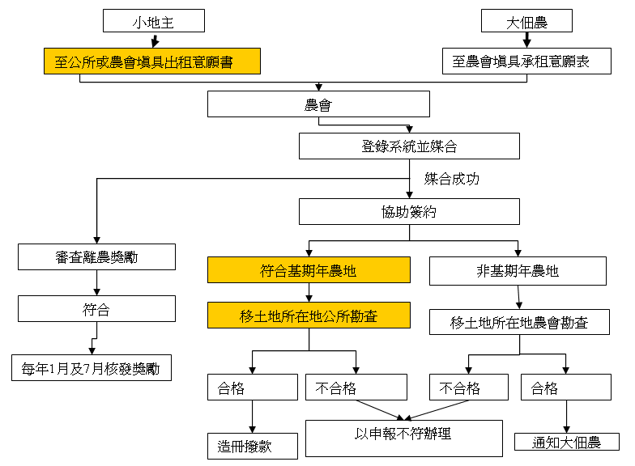
- 申報小叮嚀：

- 請依照下列順序準備申報手續：

  - 請先向公所農經課查詢農地是否兩期作皆具基期年資格？

（以下為兩期作皆具基期年資格者）
  - 請先決定哪幾筆基期年土地願意辦理「小地主大佃農」之土地出租。
  - 其餘基期年土地再決定哪一期作辦理休耕，哪一期作辦理轉作或契作。

- 此份申請須知係彙整自「調整耕作制度活化農地計畫」相關規定，申請人仍須負詳細查閱「調整耕作制度活化農地計畫」相關規定之義務。相關規定如有變更，以最新內容為準。

